注册：SNJB0101
重大气象信息专报

2025年总第123期（农业第2期）
陕西省气象灾害应急指挥部办公室
陕 西 省 气 象 局 签发：罗 慧

4月11-12日降温大风沙尘过程

对农业生产影响评估
（2025年4月12日）

【摘要】4月11-12日我省自北向南出现大风沙尘、寒潮降温天气，大部出现8级及以上阵风，局地阵风风力达12级。目前我省关中和渭北东部苹果处于开花期，渭北西部、延安大部和榆林苹果处于展叶至露红期，延安南部部分苹果进入初花期，降温大风天气对设施农业和处于展叶至开花期的苹果未产生明显不利影响，仅造成渭南部分设施大棚受损，榆林子洲局地苹果受冻。建议：大风过后应及时开展人工授粉工作，同时推迟疏花时间，确保苹果座果率；设施农业及时检查加固棚体，修补受损棚膜，并及时清扫棚面沙土，提高棚体透光率。
一、4月11-12日我省出现降温大风沙尘天气过程
4月11-12日，我省出现降温大风沙尘天气过程，日最低气温陕北-7.5（靖边）～1.2℃（黄陵），关中-2.4（宜君）～9.7℃（鄠邑），陕南3.6（洛南）～16.3℃（汉台）；全省大部出现7级以上大风沙尘天气，局地阵风风力达12级，受大风天气影响，全省出现扬沙或浮尘天气。
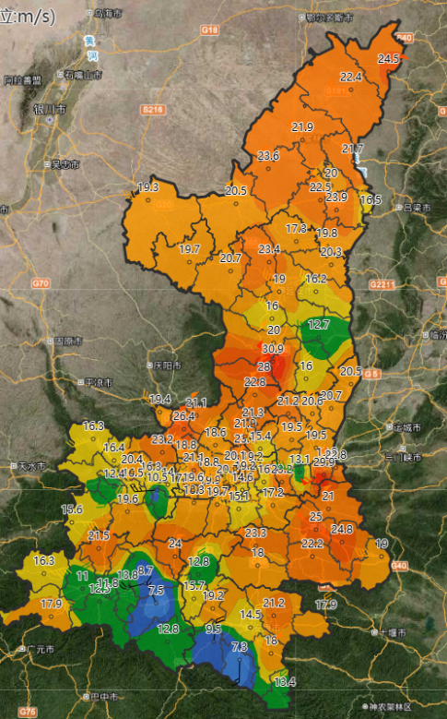
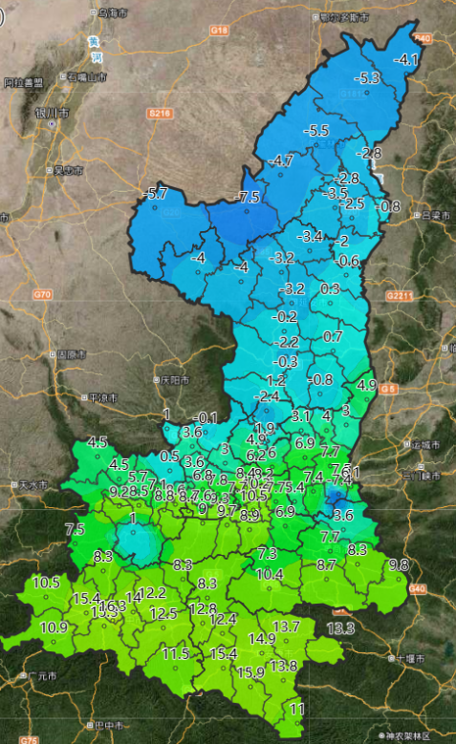
图1 10日20时-12日13时日最低气温分布 图2 10日20时-12日13时日极大风速分布
- 本次过程对农业的影响评估
目前我省关中冬小麦处于孕穗至抽穗期，陕南冬小麦处于抽穗至扬花期，关中油菜处于开花至荚果期，陕南油菜处于荚果期；关中和渭北东部苹果处于开花期，渭北西部、延安大部和榆林苹果处于展叶至露红期，延安南部部分苹果进入初花期（图3-6），猕猴桃处于展叶现蕾期。
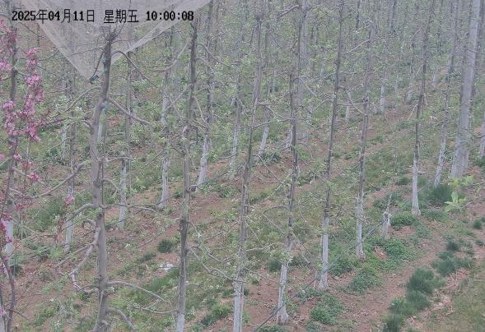
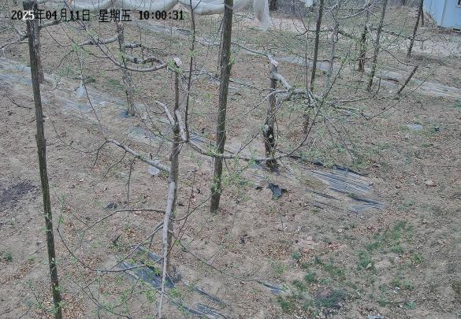
图3 4月11日宝鸡千阳苹果 图4 4月11日延安安塞苹果
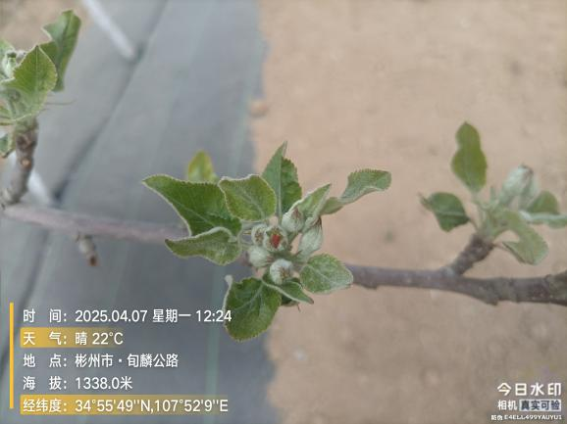
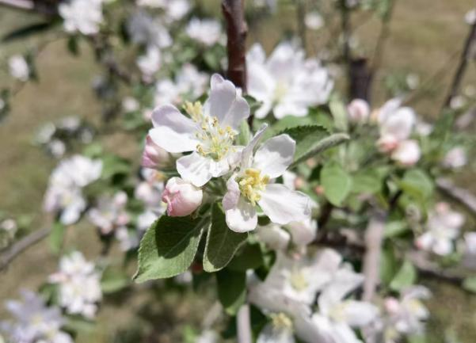
图5 4月7日咸阳彬州苹果 图6 4月7日渭南临渭区苹果
此次天气过程陕北和关中北部局地日最低气温较低，小部分果园，特别是地势低洼等小气候果园存在低温冻害风险；全省大部阵风风力大，易造成设施大棚棚膜撕裂、棚体受损，尤其是老旧大棚可能出现棚体扭曲，局地风力较大会造成果树幼树新梢折断受损；沙尘天气还会影响设施大棚透光率，减弱大棚作物光合作用，同时大风沙尘天气会吹干柱头、吹散花粉、昆虫活动受限阻碍花粉传播，降低苹果授粉率。
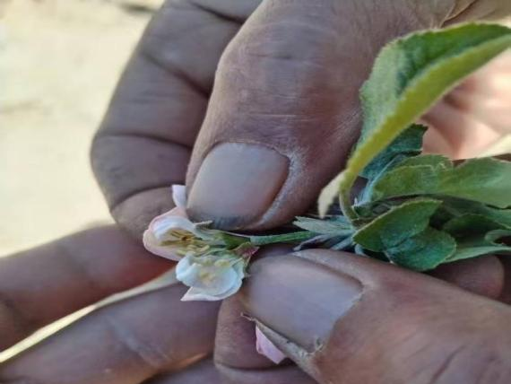
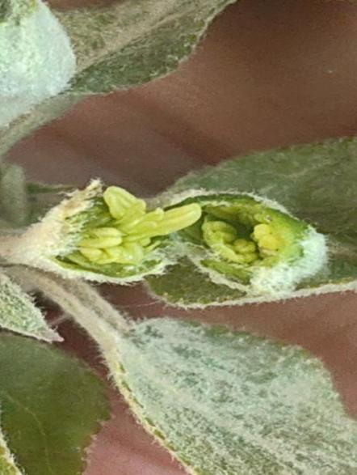
截止目前各地市调查结果来看，经济林果：由于低温过程持续时间较短，大部分苹果表面尚不存在冻害情况（图7-8），需要后期持续观测是否导致苹果花器官受损，影响授粉质量，低温天气对榆林处于盛花期的梨和杏影响较大，子洲县个别苹果果园花蕊受冻变褐（图9-10），吴堡青梨受灾面积达3409亩，大风天气造成部分苹果果园果树叶片、花苞、树枝受损（图11）。设施农业：大风造成渭南设施大棚棚膜、棚体结构、卷杠和地膜受损，同时造成彩钢瓦民房（棚）、光伏板受损等设施损毁（图12），其他地市局尚未收到灾情信息。
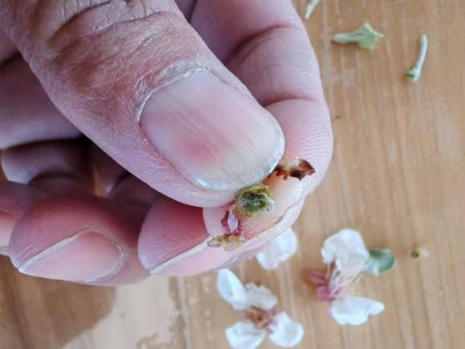
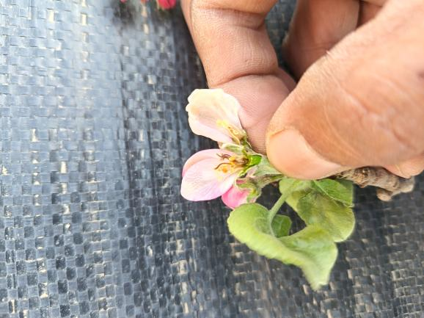
图7 4月12日延安宝塔区花蕾情况（未受冻） 图8 4月12日榆林榆阳苹果花蕾（未受冻）
图9 4月12日榆林靖边受冻杏花（受冻） 图10 4月12日榆林子洲苹果花蕊（受冻）
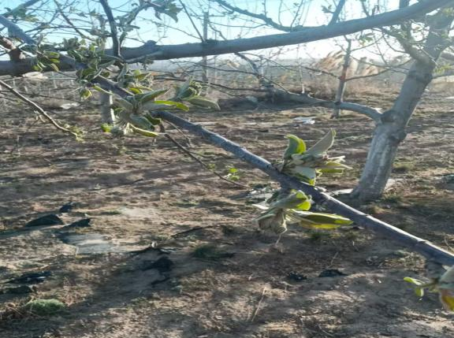
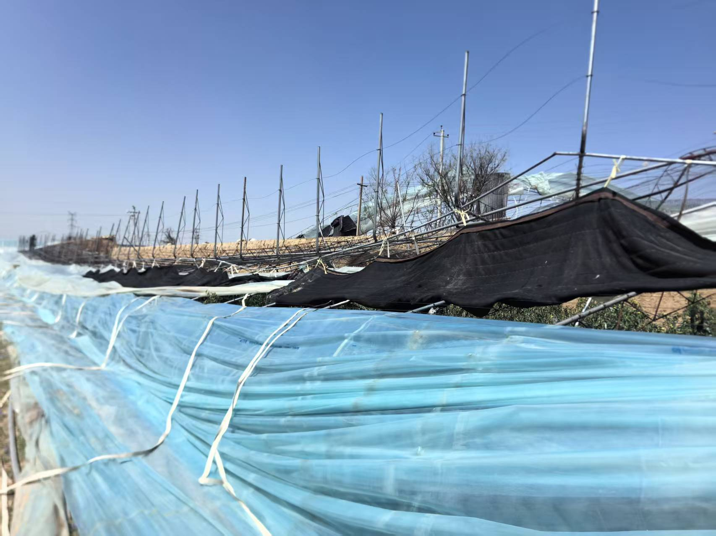
图11 4月12日延安子长果园果枝受风吹弯 图12 4月12日渭南大荔县设施大棚受损
三、后期天气对农业的影响预估
据省气象台预测：今天晚上：陕北晴天间多云，关中、陕南多云转晴。陕北大部、关中部分地方、商洛有4～5级偏北风，阵风6～7级。13日：全省晴天间多云。陕北、关中北部、商洛、秦巴山区有5～6级偏北风，阵风8级以上；关中南部、汉中、安康有4～5级偏北风，阵风6～7级。陕北部分地方伴有扬沙或浮尘。陕北大部、关中北部局地、秦岭山区有霜冻。14日：全省晴天间多云。陕北、关中北部、商洛、秦巴山区有4～5级偏北风，阵风6级以上。陕北、关中北部伴有扬沙或浮尘。陕北部分地方伴有扬沙或浮尘。
预计13-14日仍有大风沙尘天气，设施农业需及时清扫棚顶尘土，提高棚体透光率，同时及时修补受损棚体，保证棚内温度稳定，适时开展增温补光措施。
- 生产建议
1.大风过后应及时开展人工授粉工作，同时推迟疏花时间，确保苹果座果率；及时清理果园内被大风刮落的残花、断枝等杂物，减少病虫害滋生环境。
2.设施农业及时检查加固棚体，修复受损棚膜，定时清理棚面沙尘，必要时开展增温补光措施。​


报：省委、人大、政府、政协领导同志，省委、人大、政府政协办公厅
送：省委宣传部、省委网信办、省发展和改革委员会、省教育厅、省工业和信息化厅、省公安厅、省民政厅、省财政厅、省自然资源厅、省生态环境厅、省住房和城乡建设厅、省交通运输厅、省水利厅、省农业农村厅、省商务厅、省文化和旅游厅、省卫生健康委员会、省应急管理厅、西北能源监管局、省林业局、省广播电视局、省文物局、省人民防空办公室、省邮政管理局、省通信管理局、省军区、武警陕西省总队、省消防救援总队、国网陕西省电力有限公司、西部机场集团有限公司、中国铁路西安局集团有限公司

制作：杨婷婷 李红梅 审核：张树誉 王钊 审签：贺文彬

